21 октября 2020 г.
Состоялось онлайн-заседание Молодежного совета
20 октября члены Молодежного совета Архиповского сельского поселения впервые собрались в дистанционном режиме. Для проведения встречи была выбрана платформа «ВК-конференция».
В повестке заседания было несколько вопросов:
1. О регламенте работы Молодежного совета;
2. Об избрании заместителя председателя Молодежного совета;
3. О мероприятиях ко Дню села и Дню народного единства;
По первому вопросу члены совета ознакомились с регламентом работы органа молодежного самоуправления, утвержденном Советом народных депутатов Архиповского сельского поселения.
По второму вопросу члены Молсовета единогласно проголосовали «ЗА» введение должности еще одного заместителя председателя. Были выдвинуты три кандидата на данную должность: Мария Корсунова, Степан Шевченко и Дарья Рубцова. С небольшим преимуществом победу одержала Дарья Рубцова.
По третьему вопросу было решено организовать онлайн-мероприятия в социальной сети Инстаграмм в аккаунте Молодежного совета.
В завершении заседания председатель Молодежного совета Богдан Тележный поблагодарил всех и пожелал новых успехов в работе.

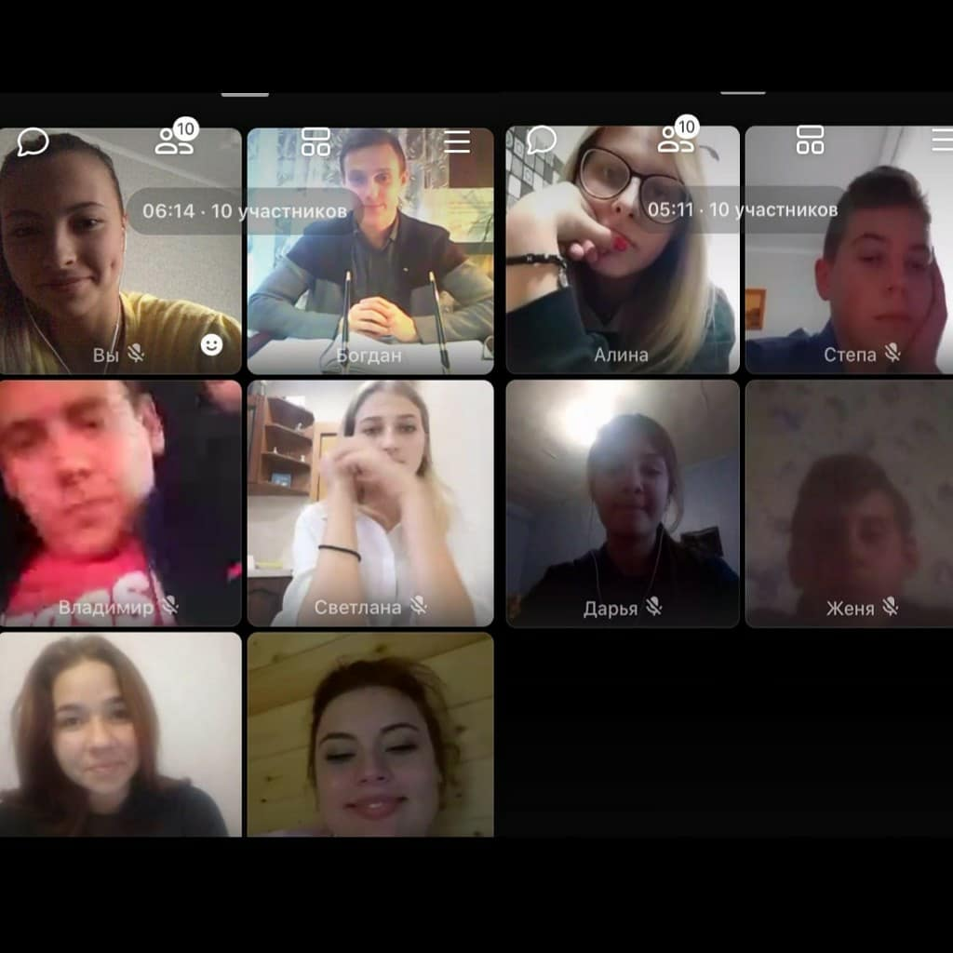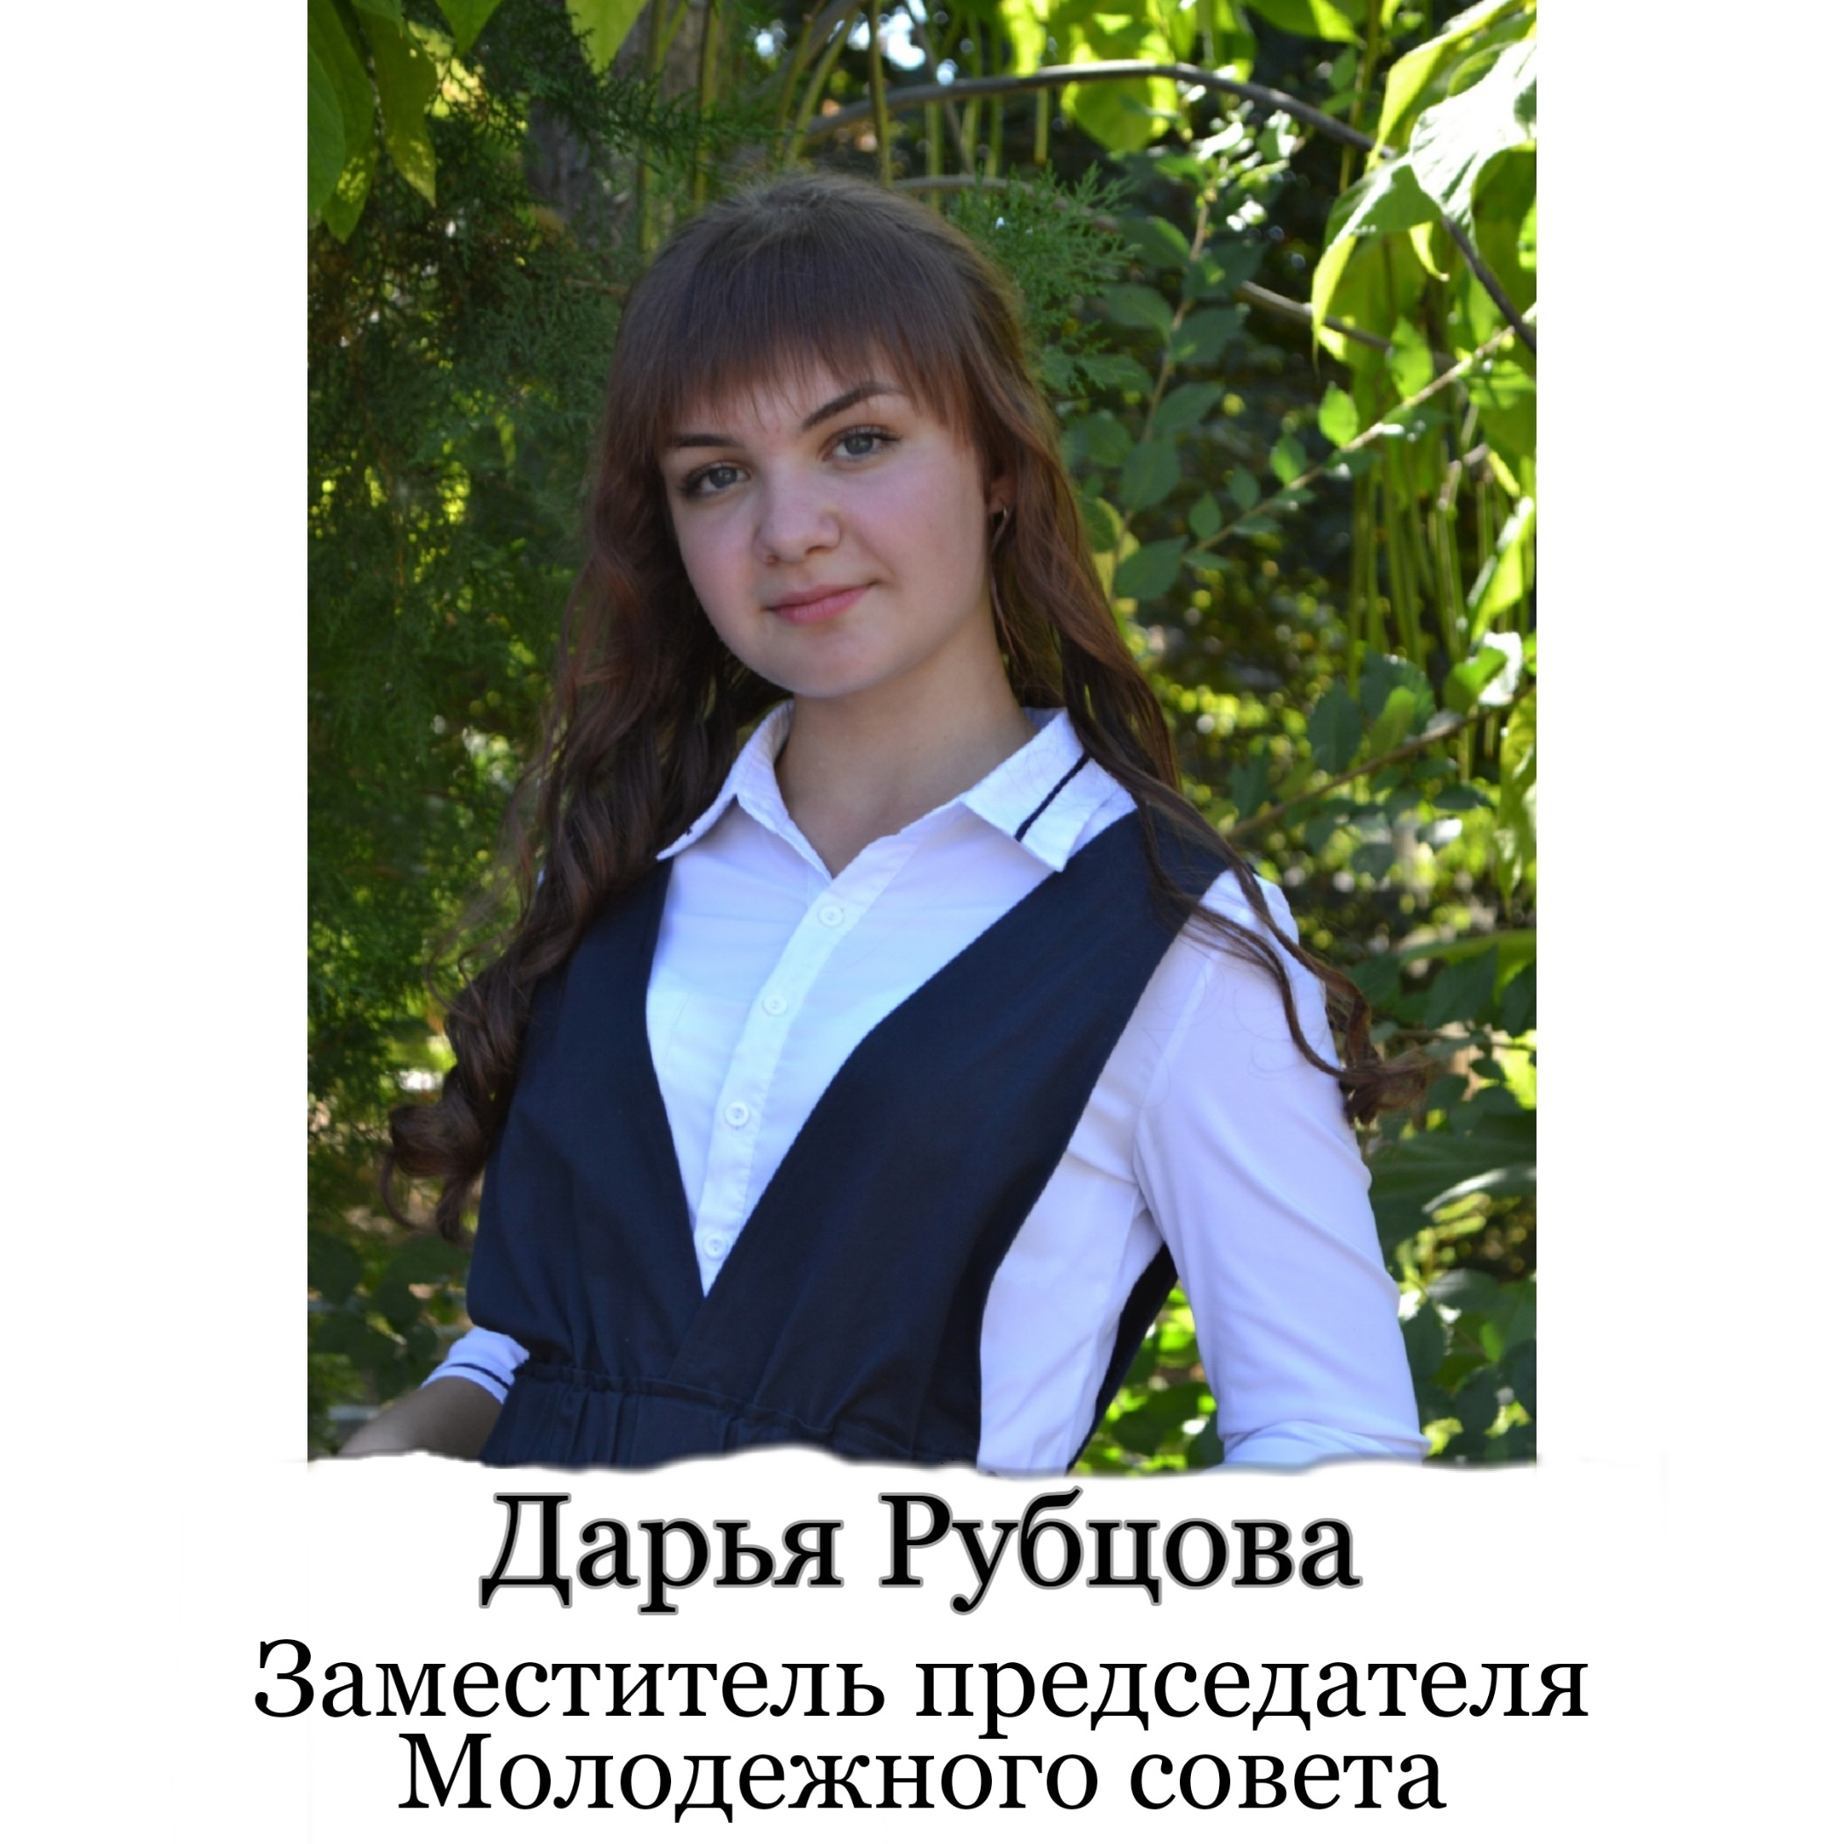

Пресс-служба Молодежного совета
Архиповского сельского поселения

